הגרפים:   
  
כאן נראה את הגרפים ונסביר אליהם:  
  
ייצרנו גרף בשביל כל אחד מהקבצים – גם למוניטור וגם להתקפות.  
  
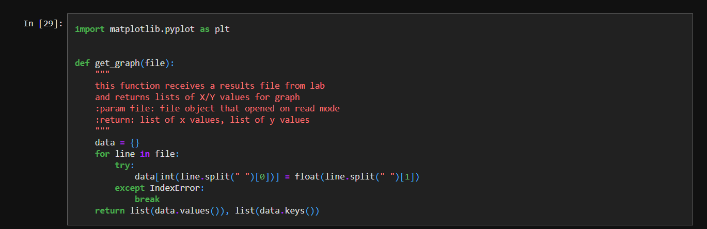  
  
הפונקציה מקבלת קובץ, קוראת אותו ומחזירה 2 רשימות שמייצגות את הX ואת הY בגרף – שהם הזמן שלקח, (X) והמספר הסידורי (Y).  
  
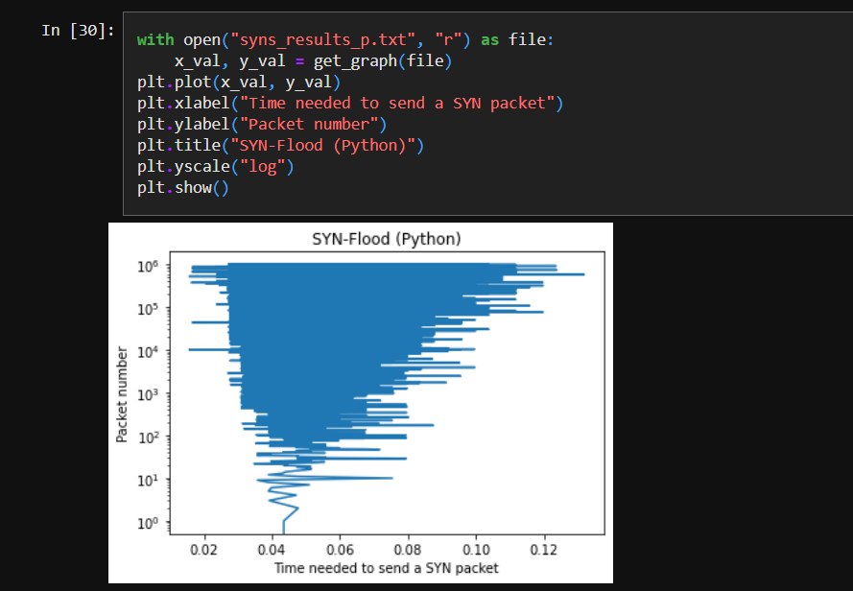  
  
כאן אפשר לראות את את גרף שייצרנו עבור התקפת הsyn בפייתון.

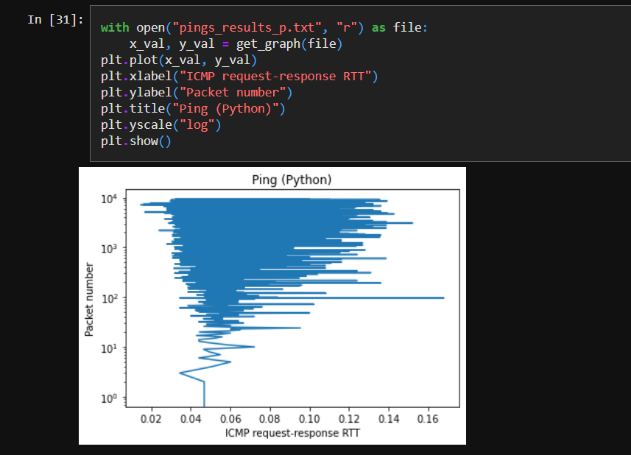  
  
כאן אפשר לראות את את גרף שייצרנו עבור המוניטור של הPING בפייתון.  
  
  
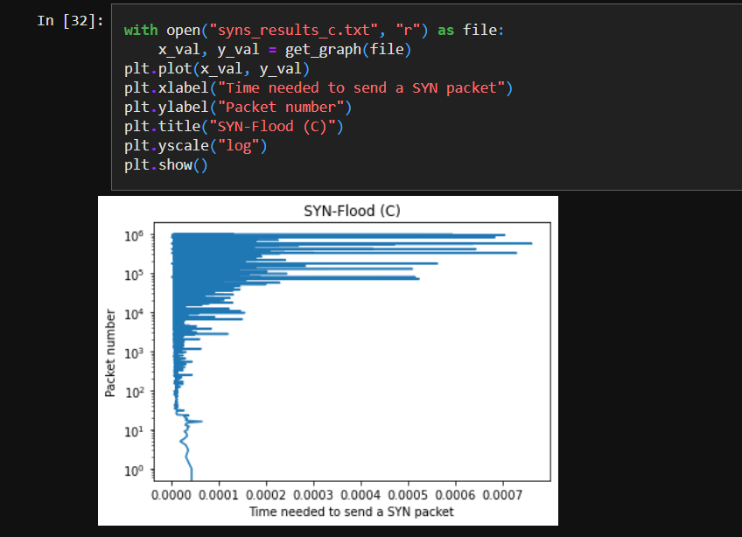  
  
כאן אפשר לראות את את גרף שייצרנו עבור התקפת הsyn ב-C.

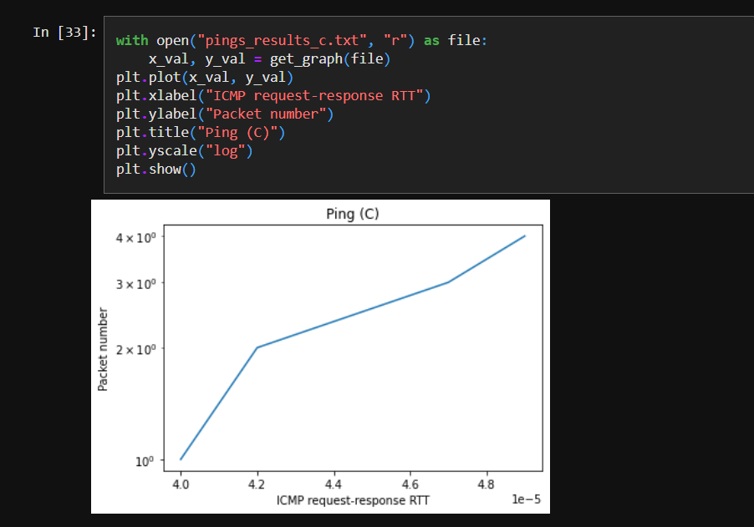  
  
כאן אפשר לראות את את גרף שייצרנו עבור המוניטור של הPING ב-C.